Итоговое заседание по оценке вновь принятых работников, прошедших стажировку руководителем учреждения и наставниками
05,19.03.2025 года состоялись итоговые заседания по оценке вновь принятых работников, прошедших стажировку директором Центра И.С. Гапанович, заведующими отделениями и наставниками.
Присутствовали:
Директор - И.С. Гапанович
Председатель совета наставников – зав.конс. отд. Андреева Т.И.
Наставники и стажеры:
- Наставник специалист по социальной работе участковой социальной службы по городу Каменску-Уральскому – Грехова Т.В. и стажер Бахтеева С.П.
- Наставник специалист по социальной работе участковой социальной службы Каменского района Халтурина А. В. и стажер Бердникова С.А., Щепотина Т. В.
- Наставник социальный работник Курапова И.Б. и стажер Туркеева В.Е.
- Наставник заведующая отделением ОСО Назаренко Е.Г. и стажер Андрюкова В.Е.
- Наставник заведующая отделением ОСО Русинова С.В. и стажер Пышминцева Н.А.

Вновь принятые сотрудники докладывали руководителю о том, как прошла их адаптация, какие трудности они испытали, как выходили из сложных ситуаций, кто помогал и поддерживал. Наставники и заведующие подразделениями оценивали успешность реализации индивидуальной программы адаптации вновь принятых сотрудников;

Директор И.С. Гапанович, выслушав всех присутствующих, приняла решение признать успешным реализацию индивидуальной программы адаптации вновь принятых сотрудников, признать удовлетворительным работу наставников.

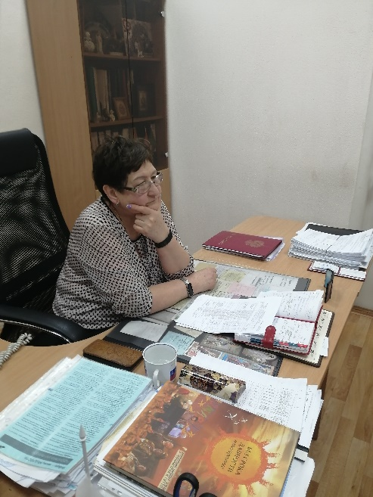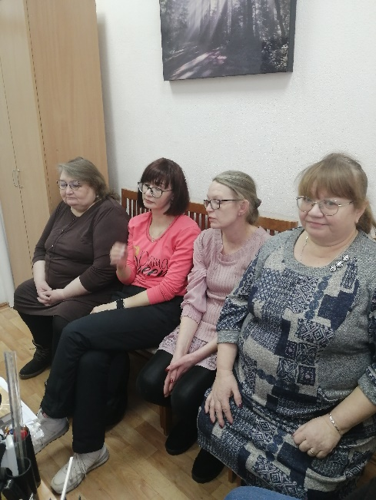
Зав. Консультативного отделения Андреева Т.И.

